Actividades realizadas por el alumnado de 2º B
El grupo de 2º b ha realizado una serie de actividades jugadas para trabajar diferentes habilidades como la expresión escrita, el cálculo, la creatividad entre otros. La actividad ha consistido en 5 juegos diferentes, por los que pasan todos los grupos cada 15 minutos. Para ello se ha organizado la clase en 5 grupos aleatorios de 5 alumnos/as cada uno. La duración de la actividad ha sido de dos tramos horarios, es decir, 90 minutos, para la organización de los grupos, la explicación de la actividad y la realización de la misma. A cada componente del grupo se le ha asignado un número del 1 al 5 para la realización de algunos juegos. A continuación, os explico los diferentes juegos con sus imágenes.
Para trabajar la expresión escrita se han elaborado cuentos entre componentes de diferentes grupos. En este rincón hay 5 hojas enumeradas del 1 al 5, cada alumno/a coge la hoja que corresponda con su número asignado anteriormente. Cuando hay cambio de juego el alumno/a del siguiente grupo que tiene ese número continúa con la historia que había creado el compañero/a anterior. Por lo tanto al finalizar la actividad debe haber elaborado 5 cuentos diferentes, cada cuento estará elaborado por 5 alumnos/as. Por ejemplo, el cuento 1 estará elaborado por todos los cinco 1 de los diferentes grupos, el cuento 2 por todos los 2 de los diferentes grupos y así, los 5 cuentos .Os muestro una imagen.

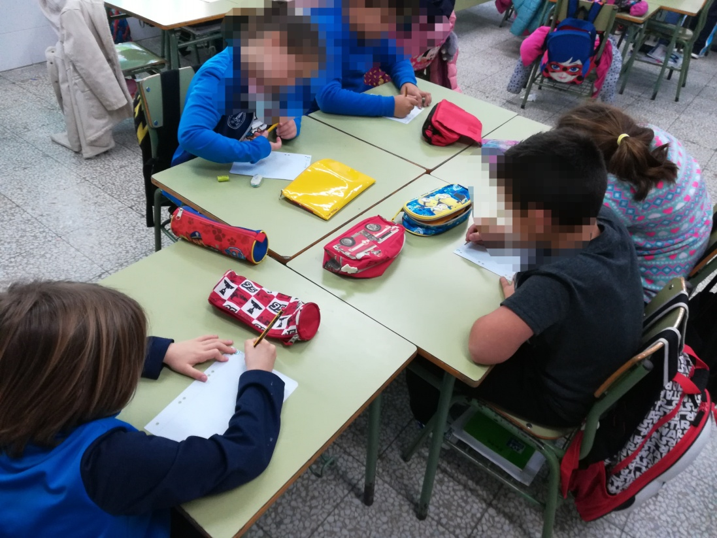

Para trabajar el cálculo de sumas y restas, en parejas y tríos, hemos realizado un reto matemático que consta de 30 operaciones. Cada alumno/a realiza una operación y su pareja o compañero/a de trío se lo corrige. Van alternándose para que cada uno realice una operación.

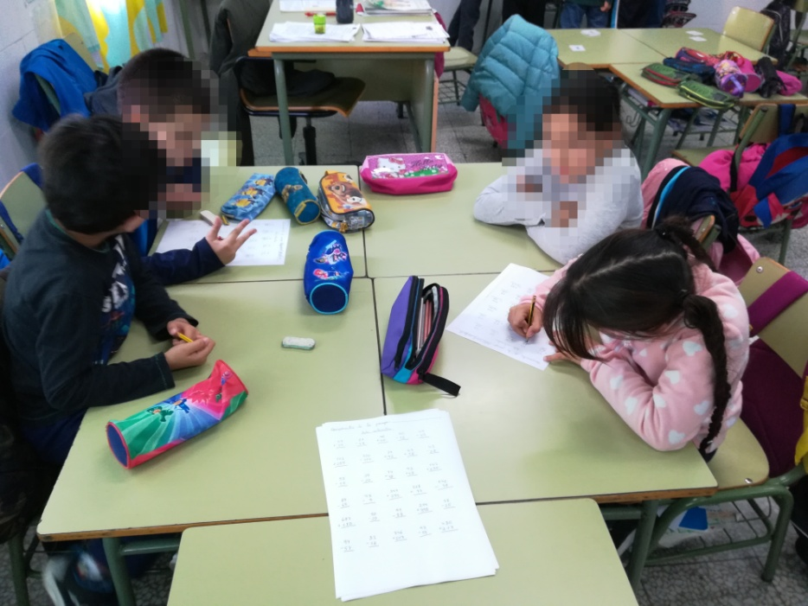

Para repasar los huesos, músculos y articulaciones del cuerpo humano los alumnos/as han realizado una actividad en la que tienen que ubicaren un imagen del cuerpo humano los diferentes huesos, músculos y articulaciones que hemos visto.
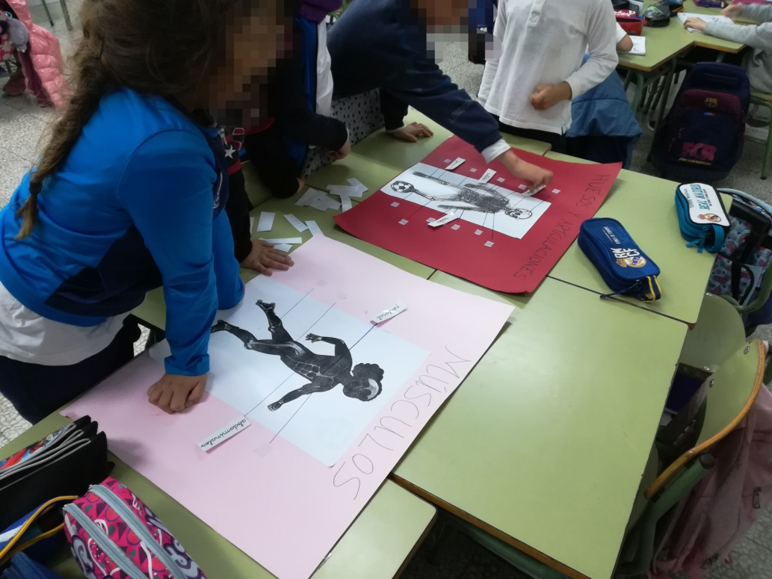
Para trabajar la creatividad, en el blog de dibujo, han realizado una actividad que consiste en completar dibujos de diferentes animales visto desde distintas perspectivas.
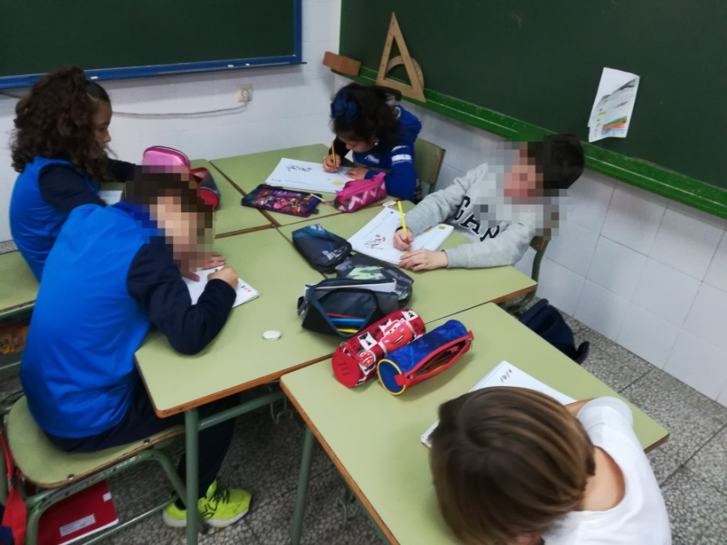
Para adquirir y consolidar conocimientos culturales han realizado un juego llamado “Cartas Karutas”, que consiste en un juego de cartas de elaboración propia, contienen un grupo de cartas 1 que son para leer y un grupo de cartas 2 que son las posibles respuestas de las cartas 1(leídas). Para ello, un alumno/a del grupo lee una carta 1 y el resto de compañeros/as del grupo tienen que averiguar cuál es la carta 2 que da respuesta a la leída anteriormente. Se colocan las cartas 2 en una mesa para que el grupo pueda verlas y seleccionar la correspondiente. Todos los componentes del grupo deben de leer cartas 1, para que todos puedan participar en la actividad.
